DOCUMENTO CONTROLADO

Revisão | Descrição da Alteração | Data
0 | Liberação de Documento | 00/00/0000
A AUTENTICIDADE E INTEGRIDADE DESTE DOCUMENTO ESTÃO GARANTIDAS PELO ORIGINAL DO DOCUMENTO FÍSICO ASSINADO OU CÓPIA CONTROLADA MANTIDOS NO ESCRITÓRIO DA QUALIDADE

Elaboração | Nome do elaborador |  | Data  00/00/0000
Verificação | Francisco Geová |  | Data  00/00/0000
Verificação | Juliana Ribeiro |  | Data  00/00/0000
Aprovação | Remídio Vizzotto Júnior |  | Data  00/00/0000

OBJETIVO

Tem por finalidade efetuar os pagamentos.

SIGLAS E DEFINIÇÕES

CNPJ – Cadastro Nacional da Pessoa Jurídica
Cód. 033 – Banco Santander
Cód. 341 – Banco Itaú
NF – Nota Fiscal

RECURSOS

Material de expediente e computador com internet liberada para baixar o ícone do banco e consultar CNPJ dos fornecedores.

PROCEDIMENTO

- PAGAMENTO DE FORNECEDORES (ok, mais e o pagamento de folha e encargos? Tem NF? O que deve ser conferido?) deve ser levado em consideração todos os pagamentos.
1.1 Análise da NF
a) Conferir o valor da NF, o prestador do serviço, o tomador do serviço, o número da NF e o número do título gerado no sistema tasy pelo fiscal;
b) Após verificar a nota fiscal, realizar o lançamento no banco, informando:
- Nome do fornecedor;
- CNPJ;
- Número da NF;
- Valor nominal;
- Data do pagamento;
- Número do banco;
- Agência;
- Conta;
- Tipo de transferência;
- Finalidade;
- Tipo do serviço;
- Complemento.
BANCO SANTANDER:
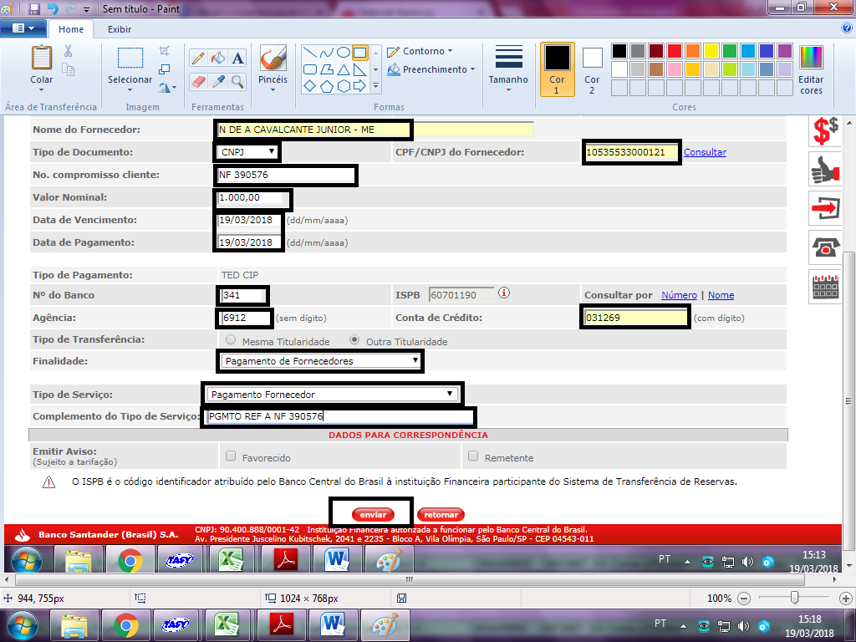
Inserir seleção vermelha, assim como está no modelo da nota fiscal. (tentei mudar a cor da caixas, por não sei como foi feito e não consigo mudar, gentileza alterar para vermelho que é a cor padrão).

BANCO ITAÚ:
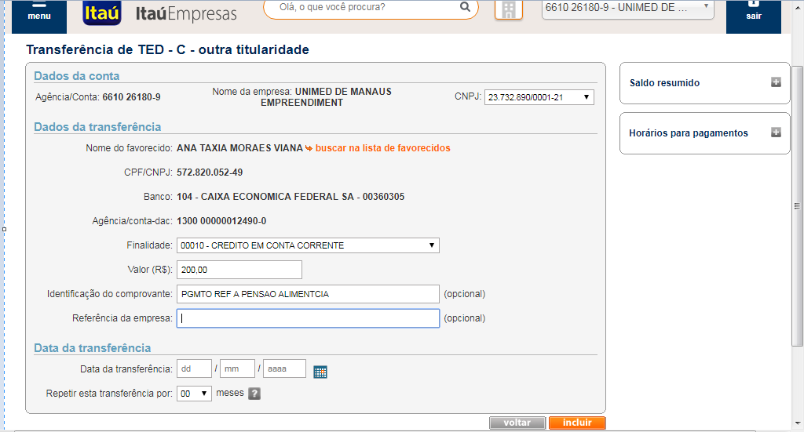

E emitido um borderô com todos os pagamentos efetuados no dia.

REGISTRO

Não se aplica.

REFERÊNCIAS BIBLIOGRÁFICAS

Não se aplica.

ANEXOS

Não se aplica.

